南昌二中2017～2018学年度上学期第一次月考
高二化学试卷
可能用到的相对原子质量：H：1 N：14 C：12 O：16 S：32
一、选择题（每小题只有一个选项符合题意，每小题3分，共计48分）
1．升高温度能加快化学反应速率的主要原因是
A．增加活化分子百分数
B．降低活化分子的能量
C．活化分子能量明显增加
D．降低反应所需的能量
2．对于化学反应3W（g) + 2X（g）= 4Y（g）+ 3Z（g），下列反应速率关系中正确的是
A．v（W）=3v（Z）
B．2v（X）=3v（Z）
C．2v（X）=v（Y）
D．3v（W）=2v（X）
3．下列关于反应能量的说法正确的是
A．由C（石墨）═C（金刚石）△H=+1.90 kJ•mol﹣1可知，金刚石比石墨稳定
B．相同条件下，如果1 mol氢原子所具有的能量为E1，1 mol 氢分子所具有的能量为E2，则2E1＝E2
C．同温同压下，4Al（s）+3O₂（g）═2Al₂O₃（s）在常温和点燃条件下的△H不同
D．化学反应除了生成新的物质外，还伴随着能量的变化
4．下列措施能明显增大原反应的化学反应速率的是
A．Na与水反应时增大水的用量
B．将稀H₂SO₄改为98%的浓H₂SO₄与Zn反应制取H₂
C．在H₂SO₄与NaOH两溶液反应时，增大压强
D．恒温、恒容条件下，在工业合成氨反应中，增加氮气的量
5．一定条件下，某容积不变的密闭容器内存在下列平衡：2HI(g)H₂(g)+I₂(g)；则下列有关说法正确的是
A．如改变体系温度，体系颜色不一定发生变化
B．如仅仅改变浓度这一条件，使得体系颜色加深，则上述平衡一定正移
C．继续充入HI气体，达到平衡后, 体系颜色加深
D．温度不变时，当体系颜色变浅，则正反应速率和逆反应速率都将减小
6．已知热化学方程式：
H₂O(g) == H₂(g) +1/2 O₂(g) △H = +241.8 kJ·mol⁻¹
H₂(g)+ 1/2O₂(g) == H₂O(1) △H = －285.8 kJ·mol⁻¹
当1g液态水变为水蒸气时，其热量变化是
A．吸热88kJ
B．吸热2.44 kJ
C．放热2.44 kJ
D． 吸热44 kJ
7．已知氢气和碳燃烧的热化学方程式为：
①2H₂(g)+O₂(g)=2H₂O(l) △H₁＝－akJ·mol^{－1}
②H₂(g)+1/2O₂(g)=H₂O(g) △H₂＝－bkJ·mol^{－1}
③C(s)+1/2O₂(g)=CO(g) △H₃＝－ckJ·mol^{－1}
④C(s)+O₂(g)=CO₂(g) △H₄＝－dkJ·mol^{－1}
下列说法错误的是
A．氢气的燃烧热为△H=－akJ·mol^{－1}
B．c＜d
C．一氧化碳的燃烧热为△H=－（d－c）kJ·mol^{－1}
D．0.5a＞b
8．已知反应 2NH₃N₂ + 3H₂，在某温度下的平衡常数为0.25，在此条件下，氨的合成反应1/2 N₂ + 3/2 H₂NH₃的平衡常数为
A． 4 B．2 C．1 D．0.5
9．1 mol化学键变为气态原子所需的能量用E表示。结合表中信息判断下列说法不正确的是
共价键 | H－H | F－F | H－F | H－Cl | H－I
E(kJ·mol⁻¹) | 436 | 157 | 568 | 432 | 298
A．432 kJ·mol⁻¹＞E(H－Br)＞298 kJ·mol⁻¹
B．表中最稳定的共价键是H—F键
C．H₂(g)→2H (g) ΔH＝＋436 kJ·mol⁻¹
D．H₂(g)＋F₂(g)＝2HF(g) ∆H＝+25 kJ·mol⁻¹
10．当1 g氨气完全分解为氮气、氢气时，吸收2.72 kJ的热量，则下列热化学方程式正
确的是
①N₂(g)＋3H₂(g)===2NH₃(g) ΔH＝－92.48 kJ/mol
②N₂(g)＋3H₂(g)===2NH₃(g) ΔH＝－46.24kJ/mol
③NH₃(g)===1/2N₂(g)＋3/2H₂(g) ΔH＝＋46.24 kJ/mol
④2NH₃(g)===N₂(g)＋3H₂(g) ΔH＝－92.48 kJ/mol
A．① ③ B．② ④ C．② ③ D．① ④
11．高温下，某反应达到平衡，平衡常数K=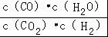。恒容时，温度升高，H₂浓度减小。下列说法正确的是
A．该反应的焓变为正值
B．恒温下，增大压强，H₂浓度一定减小
C．升高温度，逆反应速率减小
D．该反应的化学方程式为CO+H₂O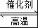CO₂+H₂
12．对于平衡体系：aA（g）+bB（g）cC（g）+dD（g）；正反应放热，有下列判断，其中正确的是
A．若温度不变，容器体积扩大一倍，此时A的浓度是原来的0.45倍，则a+b＞c+d
B．若从正反应开始,平衡时A、B的转化率相等,则投入A、B物质的量之比为 a：b
C．若平衡体系中共有气体M mol，再向其中充入bmolB，达到平衡时气体总物质的量为（M+b）mol，则a+b＞c+d
D．若a+b=c+d，则当容器内温度上升时，平衡向左移动，容器中气体的压强不变

13．对于可逆反应mA(g)十nB(g) pC(g)十qD(g)，若其它条件都不变，探究催化剂
对反应的影响，可得到如下两种v-t图象。下列判断正确的是
A．b₁>b₂，t₁>t₂
B．两图中阴影部分面积一定相等
C．A的平衡转化率(II)大于(Ⅰ)中A的转化率
D．若m+n＜p+q，则压强变化对正反应速率的影响程度比逆反应速率影响程度大
14．把3mol P和2.5mol Q置于2L密闭容器中，发生如下反应：3P（g）＋Q（g）xM（g）＋2N（g），5min后达到平衡生成1mol N，经测定这5min内 M的平均速率是0.1mol/（L·min），下列叙述错误的是
A. 5min内P的平均反应速率为0.15mol/（L·min）
B. Q的平衡浓度为1mol/L
C. Q的转化率为25%
D. x是2
15．向绝热恒容密闭容器中通入SO₂和NO₂，一定条件下使反应SO₂(g)＋NO₂(g)SO₃(g)＋NO(g)达到平衡，正反应速率随时间变化的示意图如图所示。由图可得出的正确结论是
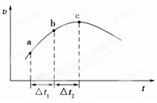

A．反应在c点达到平衡状态
B．反应物浓度：a点小于b点
C．反应物的总能量低于生成物的总能量
D．Δt₁＝Δt₂时，SO₂的转化率：a～b段小于b～c段
16．加热N₂O₅依次发生的分解反应为：
①N₂O₅(g) N₂O₃(g)+O₂(g)
②N₂O₃(g) N₂O(g)+O₂(g)
在容积为2 L的密闭容器中充入8 mol N₂O₅，加热到t ℃,达到平衡状态后O₂为9 mol，
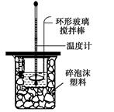
N₂O₃为3.4 mol。则平衡体系中N₂O₅的物质的量浓度为
A．1.8mol/L B．0.9 mol/L C．2.3 mol/L D．4.0 mol/L

二、实验题（本题共10 分）
17．（本题共10分）利用如图装置进行中和热的测定，请回答下列问题：
(1)做一次完整的中和热测定实验，温度计需使用________次。
(2)把温度为15.0 ℃，浓度为0.5 mol·L^{－1}的酸溶液和0.55 mol·L^{－1}的碱溶液各50 mL混合(溶液密度均为1 g·mL^{－1})，生成溶液的比热容c＝4.18 J · g^{－1} · ℃^{－1}，轻轻搅动，测得酸碱混合液的温度变化数据如下：
反应物 | 起始温度t₁/℃ | 终止温度t₂/℃ | 中和热
HCl＋NaOH | 15.0 | 18.4 | ΔH₁
HCl＋NH₃·H₂O | 15.0 | 18.1 | ΔH₂
①计算上述第一组实验测出的中和热ΔH₁＝ 。
②写出HCl＋NH₃·H₂O的热化学方程式：____________________________________。
③两组实验结果差异的原因是______________________________________。
(3) 计算反应NH₃·H₂O(aq)=NH₄⁺(aq)+OH－(aq)的焓变ΔH＝ 。

三、填空题（本题共42 分）
18．（本题共8分）在密闭容器中进行X₂（气）+ 3Y₂（气） 2Z（气）的反应，其X₂、Y₂、Z的起始浓度依次为0.2mol/L、0.3mol/L、0.2mol/L，当反应达平衡时，浓度分别是a、b、c（mol/L），回答：
①各物质的浓度有可能的是 ．
A．c=0.5mol/L B．b=0.5mol/L C．c=0.4mol/L D．a=0.3mol/L
②若a= 时，b=0.15mol/L。
③a、b的取值必须满足的一般条件是 ．
④a的取值范围是： ．

19．（本题共12分）在恒温、恒容的密闭容器中，混合气体A、B、C 的物质的量浓度(c)与时间(t) 的关系如下表所示:
t  c | 初始 | 2min | 4min | 6min | 8min
c_{(A)}( mol·L ⁻¹) | 2.50 | 2.20 | 2.00 | 2.00 | 2.20
c_{(B)}( mol·L ⁻¹) | 1.56 | 2.16 | 2.56 | 2.56 | 2.16
c_{(C)}( mol·L ⁻¹) | 0.39 | 0.54 | 0.64 | 0.64 | 1.54
请填空:
(1)前2 min内，v(B)= 。
(2) 到2 min末A 的转化率为 。
(3)该反应的化学方程式为 。
(4)6 min - 8 min若只改变了反应体系中某一种物质的浓度，则应为 (填选项字母)
a.增大A的浓度 b.减小B的浓度 c.增大C的浓度
则该物质的浓度改变量为 mol·L ⁻¹
（5）如果在相同条件下，若开始加入的三种物质的物质的量浓度是原来的2倍，则 是原来的2倍。
a. B的平衡浓度 b. 达到平衡的时间
c. 平衡时气体的密度 d. 平衡常数

20．（本题共8分）硫在空气中燃烧可以生成SO₂，SO₂在催化剂作用下可以被氧化为SO₃，其热化学方程式可表示为：S(g) +O₂(g)═SO₂(g) △H=-297kJ/mol，SO₂(g) + 1/2O₂(g)SO₃(g)；△H =-98.3 KJ/mol。下图是上述两个反应过程与能量变化的关系图，其中Ⅰ表示0.4mol SO₂(g)、1.6molSO₃(g)、0.2mol O₂(g)具有的能量，Ⅲ表示64gS(g)与96g O₂(g)所具有的能量。
（1）Ⅰ→Ⅱ的反应是 (填“吸热”，“放热”)反应。
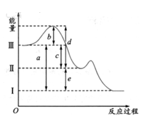
（2）c为 KJ。
（3）图示中b的大小对Ⅲ→Ⅱ反应的△H的影响是 。
A．△H随着b的增大而增大
B．△H随着b的增大而减小
C．△H随着b的减小而增大
D．△H不随b的变化而变化
（4）上图中的d+e-b= KJ。

21．（本题共14分）煤化工是以煤为原料，经过化学加工使煤转化为气体、液体、固体燃料以及各种化工产品的工业过程。
I.将水蒸气通过红热的炭即可产生水煤气。反应为：
C(s)＋H₂O(g) CO(g)＋H₂(g) ΔH＝＋131.3 kJ·mol^{－1}
能使化学反应速率加快的措施有________(填序号)。
①增加C的物质的量 ②升高反应温度
③随时吸收CO、H₂转化为CH₃OH ④密闭定容容器中充入CO(g)
II．工业上用CO生产燃料甲醇．一定条件下发生反应：CO（g）+2H₂（g）CH₃OH（g）．
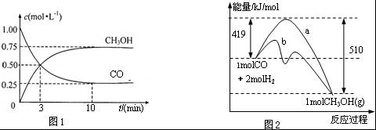

（1）图1是表示一定温度下，在体积为2L的密闭容器中加入4mol H₂和一定量的CO后，CO和CH₃OH（g）的浓度随时间变化情况．从反应开始到平衡，用CO浓度变化表示平均反应速率v（CO）= ;
（2）图2表示该反应进行过程中能量的变化．曲线a表示不使用催化剂时反应的能量变化，曲线b表示使用催化剂后的能量变化．写出该反应的热化学方程式 ;
（3）该反应平衡常数K为 ;
（4）恒容条件下，下列措施中能使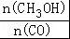增大的有 ;
a．升高温度 b．充入He气c．再充入2molH₂ d．使用催化剂．

III. 下图是表示在一容积为2 L的密闭容器内加入2 mol的CO和6 mol的H₂，在一定条件下发生如下反应：CO(g)＋2H₂(g) CH₃OH(g) ΔH<0,该反应的逆反应速率与时间的关系曲线：
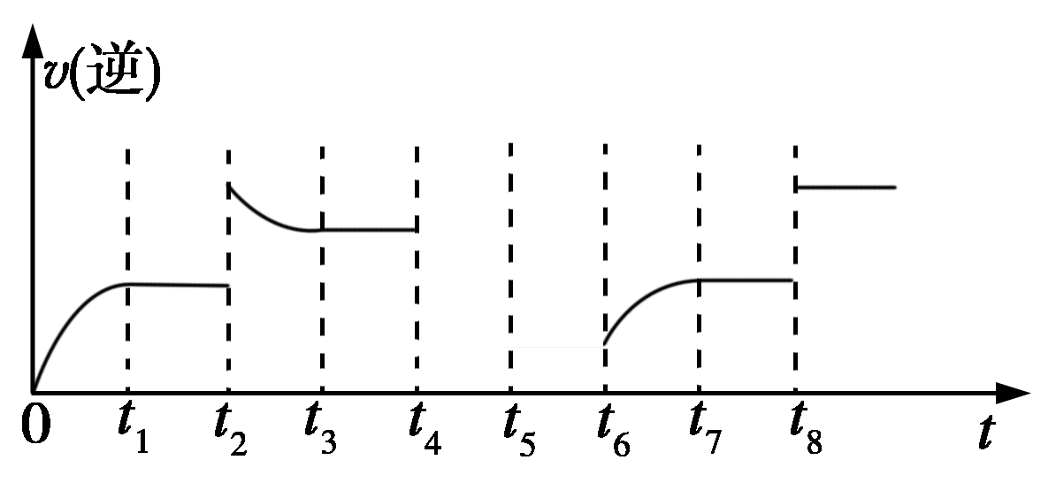

①由图可知反应在t₁、t₃、t₇时都达到了平衡，而在t₂、t₈时都改变了条件，试判断t₈
时改变的条件可能是 。
②若t₄时降压，t₅时达到平衡，t₆时增大反应物的浓度，请在图中画出t₄～t₆时逆反应速率与时间的关系曲线。

南昌二中2017～2018学年度上学期第一次月考
高二化学试卷参考答案
- 选择题 (每小题3分，本题共48分。每小题只有一个选项符合题意)
1 | 2 | 3 | 4 | 5 | 6 | 7 | 8
A | C | D | D | C | B | A | B
9 | 10 | 11 | 12 | 13 | 14 | 15 | 16
D | A | A | B | B | C | D | B
二、实验题（本题共10 分）
17、（本题共10分, 每空2分）(1)3 (2)①－56.8 kJ·mol^{－1}
②HCl(aq)＋NH₃·H₂O(aq)===NH₄Cl(aq)＋H₂O(l) ΔH＝－51.8 kJ·mol^{－1}
③NH₃·H₂O是弱碱，在中和过程中NH₃·H₂O发生电离，要吸热，因而总体放热较少
(3) +5.0 kJ·mol^{－1}
三、填空题（本题共42 分）
18、（本题共8分，每空2分）
① B ② 0.15mol/L③ b+0.3=3a ④ 0.1＜a＜0.3
19、（本题共12分，每空2分）(1) 0.30mol/L.min (2) 12% (3) 2A4B＋C
(4) c ; 1.0 (5) c
20．（本题共8分，每空2分）（1）吸热 （2）594 （3）D （4）751.28
21. （本题共14分，每空2分）
I. ②④
II． （1） 0.075mol•L^{﹣1}•min^{﹣1}
(2) CO（g）+2H₂（g）=CH₃OH（g）△H=﹣91kJ•mol^{﹣1} ;
（3） 12 ;（4） c ;
III. (3) ①使用了催化剂
②